INFORMATION

La Communauté de Communes Convergence Garonne est en charge de la collecte et du traitement des Déchets sur les 13 communes de la rive gauche. Pour financer ce service, la redevance d’enlèvement des ordures ménagères incitative au poids et à la levée est en place sur cette partie du territoire. Plus d’informations sur le site Internet du service Prévention et Gestion des Déchets de la Communauté de Communes : https://pgd.convergence-garonne.fr/

La redevance d’enlèvement des ordures ménagères incitative

Sur les 13 communes de la Rive Gauche, la redevance d’enlèvement des ordures ménagères incitative (REOMI) finance le service public de gestion des déchets.
Contrairement à la taxe d’enlèvement des ordures ménagères (TEOM) directement prélevée sur la taxe foncière, la redevance n’est pas un impôt et l’usager redevable reçoit une facture.

La redevance comprend l’ensemble du service déchets dont entre autres :
- La collecte et le traitement des ordures ménagères (bac rouge), des emballages et papiers (bac jaune), du verre, des encombrants en porte-à-porte, des bornes textiles
- L’accès à la déchèterie de Virelade et l’évacuation et le traitement des déchets
- La mise à disposition, le remplacement et la réparation de bacs de collecte

La facturation
La redevance se compose de 2 parties :
- Une part fixe en fonction de la composition du foyer. Elle comprend 12 levées du bac rouge d’ordures ménagères par an. Le nombre de levées est proratisée en fonction de la date d’arrivée ou de départ du territoire.
- Une part variable en fonction du poids (à partir du 1er kilo) et des levées supplémentaires (à partir de la 13ème levée) du bac rouge d’ordures ménagères

3 factures sont adressées : premier acompte en mars*, deuxième acompte en octobre* et la facture de solde en janvier* de l’année suivante. En cas de déménagement, une régularisation sera effectuée sur la facture suivante.
*Ces dates sont données à titre indicatif et sont susceptibles d'évoluer.

Il est possible de mettre en place un prélèvement en 10 fois. Pour cela, faites votre demande en ligne : https://pgd.convergence-garonne.fr/3/mes-demarches.html

Changement de situation
Vous emménagez ou déménagez, votre composition de foyer change ?
Il est indispensable de contacter le service Prévention et Gestion des Déchets de la Communauté de Communes.
Pour cela, il est possible de faire ses déclarations en ligne https://pgd.convergence-garonne.fr/3/mes-demarches.html ou de prendre rendez-vous https://rdv.convergence-garonne.fr/ ou en contactant directement le service Prévention et Gestion des Déchets de la CDC par email à pgd@convergence-garonne.fr

La collecte des déchets

Le bac rouge est destiné à la collecte des ordures ménagères et le bac gris avec couvercle jaune (anciennement verts) est destiné à la collecte des emballages et papiers ménagers recyclables.
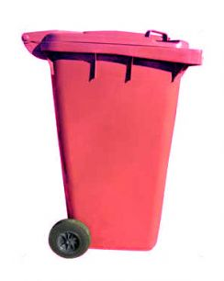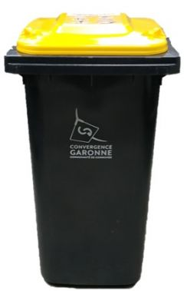
Bac rouge pour les ordures ménagères
Bac jaune pour les emballages et papiers

Pensez à sortir vos bacs la VEILLE AU SOIR du jour de collecte.
Les bacs doivent être déposés en vue sur le trottoir ou au bord de la route, couvercle fermé, poignées tournées vers la voie.
Une fois la collecte effectuée, les bacs doivent être retirés de la voie publique.
Les déchets déposés en vrac ou dans des sacs autour du bac ne seront pas collectés.

Vous avez la possibilité de faire poser une serrure sur vos bacs (26€ la serrure). Pour cela, prenez rendez-vous sur https://rdv.convergence-garonne.fr/

Sacs prépayés
Vous avez un surplus occasionnel d’ordures ménagères à évacuer (rassemblement familial, fête, réception, couches...) ?
La Communauté de Communes propose des sacs prépayés au tarif de 10€ le lot de 5 sacs (50 L/sac). Pour vous en procurer, prenez rendez-vous sur https://rdv.convergence-garonne.fr/
Les sacs sont à déposer à côté du bac, bien visibles de la route.

Calendrier de collecte (mettre le calendrier en téléchargement)
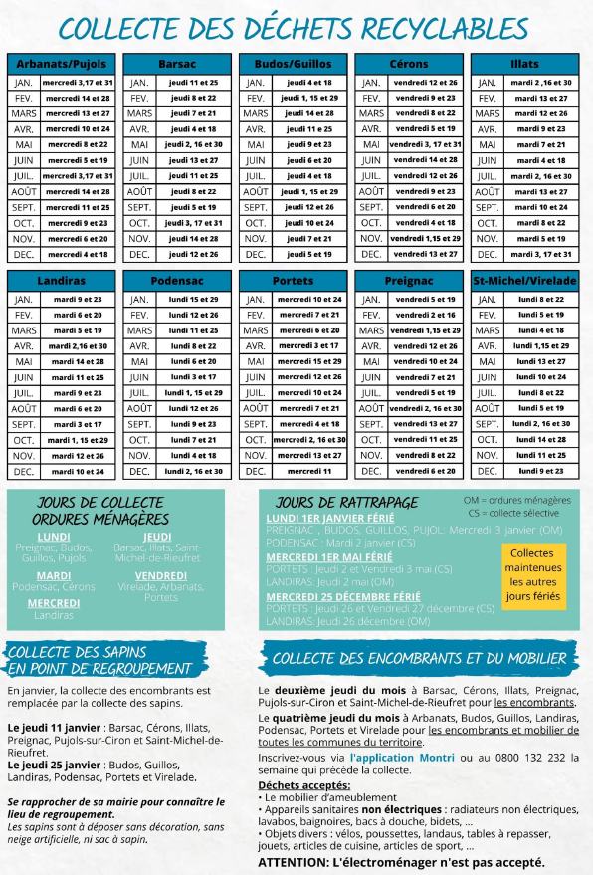
La collecte des encombrants en porte-à-porte
Un service de collecte de porte-à-porte des encombrants et du mobilier est proposé chaque mois.
Il est nécessaire de prendre rendez-vous via l’application Montri – Signalement – Encombrants ou en appelant la COVED au 0800 132 232.
Il est demandé de mettre les encombrants la veille au soir de la collecte devant son domicile.
Déchets acceptés :
Mobilier d’ameublement, appareils sanitaires non électriques, radiateurs non électriques, lavabos, baignoires, bacs à douche, bidets, etc.
Objets divers : poussettes, landaus, vélos, tables à repasser, etc.
Quantité limitée à 50kg cumulé de tous les déchets ou à 4 mètres linéaires ou à un volume de 4 m³
ATTENTION : L’électroménager n’est pas accepté.

Jours de collecte
Pour les encombrants : Le deuxième jeudi du mois sur les communes de Barsac, Cérons, Illats, Preignac, Pujols-sur-Ciron et Saint-Michel-de-Rieufret
Pour les encombrants : Le quatrième jeudi du mois sur les communes d’Arbanats, Budos, Guillos, Landiras, Podensac, Portets, et Virelade
Pour le mobilier : Le quatrième jeudi du mois pour toutes les communes.

La collecte des sapins (UNIQUEMENT SI VOTRE COMMUNE PARTICIPE)
En janvier, la collecte des encombrants est remplacée par la collecte des sapins. Se rapprocher de sa Mairie pour connaître le lieu de regroupement. Consultez les dates sur le calendrier de collecte.
Les sapins sont à déposer sans décoration, sans neige artificielle ni sac à sapin.

Les consignes de tri

- Le bac jaune pour tous les emballages et papiers
Depuis le 1er janvier 2023, TOUS les emballages et papiers se trient dans le bac jaune.
Les emballages et papiers doivent être déposés en VRAC (ne pas imbriquer les emballages les uns dans les autres, ne pas mettre dans des sacs) et BIEN VIDÉS. Il est INUTILE DE LES LAVER.

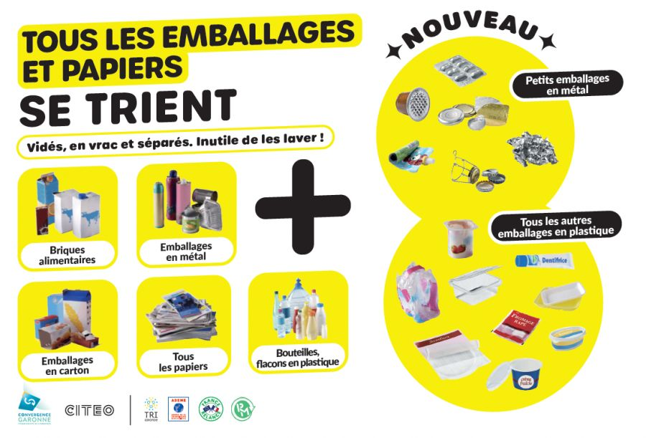

Un contrôle visuel est effectué par les rippeurs au moment de la collecte. Lorsque les déchets présentés ne sont pas conformes (présence d’ordures ménagères, de verre, de déchets à déposer en déchèterie, ou autres), les bacs sont refusés et non collectés. Une étiquette adhésive est posée sur le bac.
Les déchets indésirables devront être retirés par l’usager et celui-ci devra présenter son bac à la prochaine collecte.

- Le tri du verre en apport volontaire
Des bornes à verre sont présentes dans les communes du territoire.
Les déchets acceptés sont les suivants : pots, bocaux, flacons et bouteilles en verre.
Retrouvez la borne à verre la plus proche de chez vous en téléchargeant l’application Montri ou en cliquant ici : https://convergence-garonne.montri.fr/services/map

- Le tri des textiles
Des bornes textiles Le Relais sont disposées dans chaque commune de la CDC.
Déposez les vêtements et linge de maison propres et secs y compris abîmés ou troués dans un sac fermé de 30L maximum. Déposez les chaussures liées par paire dans un sac fermé de 30L maximum.
Retrouvez la borne textile la plus proche de chez vous en téléchargeant l’application Montri ou en cliquant ici : https://convergence-garonne.montri.fr/services/map

- Compostez les déchets alimentaires et de jardin
En compostant, on réduit d’environ un tiers sa poubelle d’ordures ménagères mais également ses déchets de jardin.
La Communauté de communes propose au tarif préférentiel de 15€ des composteurs individuels en plastique (400L). Pour vous en procurer un, prenez rendez-vous sur https://rdv.convergence-garonne.fr/
Il est également possible de composter en tas au fond du jardin ou de fabriquer son propre composteur en palette. Si vous vivez en appartement ou dans un logement sans jardin, vous pouvez vous équiper d’un lombricomposteur.
Déchets compostables : Déchets de cuisine (épluchures et fanes, marc de café, filtres en papier, thé et infusions, coquilles d’œufs écrasées, fruits et légumes abîmés, etc.), déchets de jardin (feuilles mortes, tontes de gazon, broyat de branches, de haie, paille, fleurs fanées, etc.), certains déchets de maison (mouchoirs en papier, essuie-tout, sciures, copeaux de bois, papier journal, boites d’œufs, rouleaux de papier toilette préalablement découpés, etc.)
Sur l’année 2024, la CDC en partenariat avec le Domaine de la Chapelle, propose des ateliers gratuits autour du compostage : apprenez à fabriquer un composteur ou un lombricomposteur, apprenez les bases du compostage ou encore à utiliser votre compost et vos déchets verts.
Inscriptions obligatoires en remplissant le formulaire en ligne : https://framaforms.org/inscription-ateliers-compostage-1709204101 ou au 05 56 76 38 00. Places limitées.

Montri, toute l’information déchets en une application

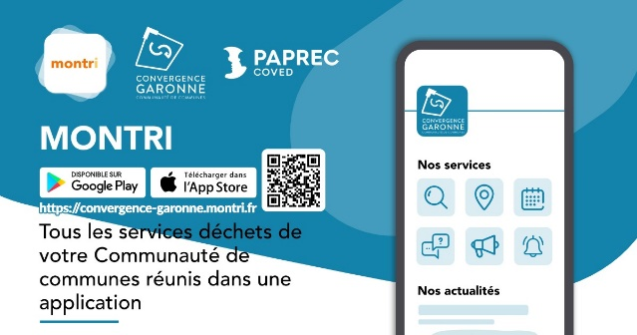

L’application Montri a pour objectif d’améliorer la gestion quotidienne des déchets en proposant aux habitants un outil simple et pédagogique permettant notamment de signaler les problèmes de collecte, de s’inscrire à la collecte des encombrants en porte-à-porte ou encore de demander des bacs. Elle permet également de trouver les points de collecte les plus proches de chez soi (déchèterie, verre et textiles) via une cartographie, de scanner un article pour en connaître les consignes de tri ou encore d’obtenir le calendrier de collecte.
L’application Montri est disponible gratuitement sur l’App Store et Google Play ou directement sur le web : https://convergence-garonne.montri.fr

La déchèterie

La déchèterie de Virelade est située 1 La Barbouse Route de St-Michel-de Rieufret 33720 VIRELADE

HORAIRES D'HIVER  Du 16 septembre au 14 juin | HORAIRES D’ETE  Du 15 juin au 15 septembre
Du lundi au vendredi : 13 h - 18 h  Le samedi : 8 h 30 - 18 h  Le dimanche : 8 h 30 - 13 h | Du lundi au vendredi : 7h30-13h  Le samedi : 7h30-13h30  Le dimanche : 7h30-13h

Pour accéder à la déchèterie, il est nécessaire de disposer d’une carte d’accès.
Pour en faire la demande, remplissez le formulaire en ligne : https://pgd.convergence-garonne.fr/3/mes-demarches.html ou prenez rendez-vous https://rdv.convergence-garonne.fr/ ou contactez le service Prévention et Gestion des Déchets de la CDC par email à pgd@convergence-garonne.fr
La déchèterie communautaire est réservée aux particuliers, usagers des 13 communes de la Rive Gauche.
Pour les professionnels, la déchèterie professionnelle COVED est située à la même adresse.

Déchets acceptés
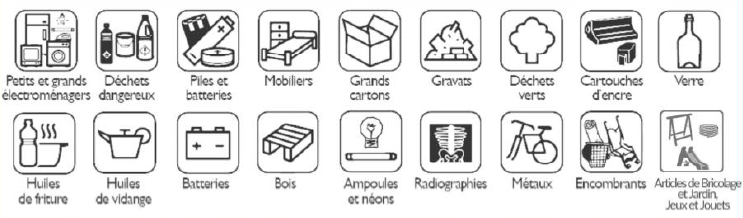

Dérogation
Pour les véhicules de plus de 2 mètres, il est nécessaire de faire une demande de dérogation auprès de la Communauté de Communes au moins 48h avant la date de dépôt souhaitée. Les dérogations sont limitées à 5 dépôts par an par foyer.
L’accès à la déchèterie avec dérogation se fait uniquement du lundi au vendredi de 9h à 12h.
Pour toute demande de dérogation, il est possible de prendre rendez-vous https://rdv.convergence-garonne.fr/ ou de contacter le service Prévention et Gestion des Déchets de la CDC par email à pgd@convergence-garonne.fr
L’accès à la partie haute de la déchèterie est limité aux véhicules dont le PTAC (Poids Total Autorisé en Charge, champs F2 de la carte grise) est inférieur à 10T y compris avec une dérogation. Ainsi, les véhicules dont le PTAC est supérieur à 10T se verront obliger de décharger sur la partie bas de quai en déchèterie professionnelle et se verront facturer le dépôt selon les modalités choisies par le gestionnaire du site.

Contacts du service Prévention et Gestion des Déchets
Communauté de Communes Convergence Garonne

Accueil physique sur RDV uniquement : https://rdv.convergence-garonne.fr/ :
les lundis, mardis et jeudis de 9h à 12h et de 13h30 à 17h30 au 1 cours du Maréchal Joffre à Podensac (à côté du collège) : achats de composteurs, de sacs prépayés, de serrures, obtenir une carte de déchèterie, une dérogation pour la déchèterie, changer un ancien bac vert, déclarer un changement de situation** (emménagement, déménagement, changement de composition de foyer, réclamation, etc.).
**les lundis et jeudis uniquement

Accueil téléphonique au 05 56 76 38 00 du lundi au jeudi de 9h à 12h30 / 13h30 à 17h30 et le vendredi de 9h à 12h30.

Email : pgd@convergence-garonne.fr
Plus d’informations sur le site Internet de la CDC : https://pgd.convergence-garonne.fr/
Toutes les démarches en ligne : https://pgd.convergence-garonne.fr/3/mes-demarches.html
Télécharger l’application MONTRI (sur AppStore et PlayStore) ou version web : https://convergence-garonne.montri.fr

